اعضای فعلی هیات امناء دانشگاه علوم پزشکی گلستان
نام و نام خانوادگی | سمت | میزان تحصیلات و رشته تحصیلی | زمان تصدی | عکس
دکترعبدالرضا فاضل | رئیس دانشگاه و دبير هیأت امناء | دکترای تخصصی جراحی عمومی – فوق تخصص جراحی سرطان وپستان | ۱۳۹۶ تا کنون | 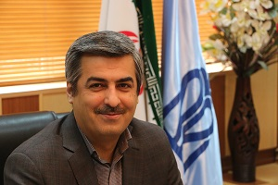
حاج محمدقاسم لیوانی | عضو هیات امناء | دکترای حوزوی | 1383 تاکنون | 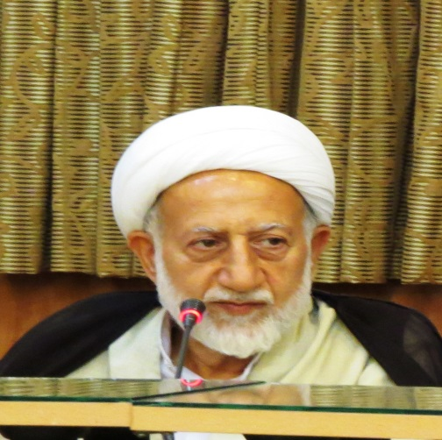
دکتر علی وطنی | عضو هیات امناء | دکترای تخصصی phd | 1379 تاکنون | 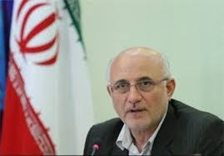
دکترعارف صالحی | عضو هیات امناء | دکترای تخصصی فلوشیپ- فوق تخصصی اینترنشنال کاردیولوژی | 1394 تاکنون | 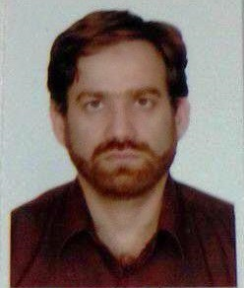
دکترنورمحمد تربتی نژاد | عضو هیات امناء | دکترای تخصصی (phd) تغذیه دام | 1395 تاکنون | 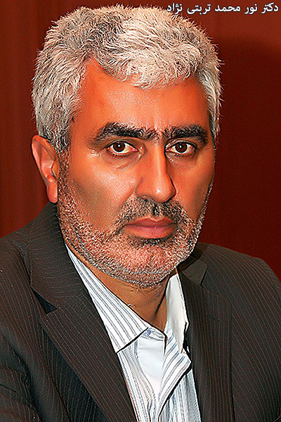
دکتررضا ملک زاده | عضو هیات امناء | متخصص داخلی - فوق تخصص گوارش وکبد | 1393 تاکنون | 